2011-08-31
Nummer:
uw-c723-1
Datum:
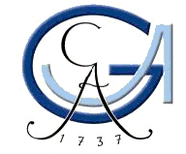

Gefahrstoffbezeichnung

1,2-ETHANDIOL

Produkt:
Ethylenglykol

farblos
Farbe:
flüssig
Form:

geruchlos
Geruch:

BETRIEBSANWEISUNG NACH GHS

gem. § 14 GefStoffV

Georg-August-Universität Göttingen

Arbeitsbereich:
Fakultät für Chemie

Arbeitsplatz/Tätigkeit:
Labor
Bearbeiter/in:
F. Kost

Gefahren für Mensch und Umwelt

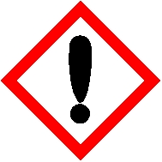
AGW: 26 mg/m³

H302 Gesundheitsschädlich bei Verschlucken.

GHS Einstufung: Stoff ist akut toxisch, Kategorie 4.
WKG 1: schwach wassergefährdend



Chemikalie ist flüssig, farblos, geruchlos, mit Wasser mischbar, schwerer als Wasser, hygroskopisch, brennbar, reagiert schwach sauer bis schwach alkalisch. Thermische Zersetzung bei > 200 bis 250 °C. Dämpfe sind schwerer als Luft und breiten sich über dem Boden aus. Bei starker Erhitzung sind explosionsfähige Gemische mit Luft möglich.
Explosionsgefahr mit Aluminium (Wasserstoffentwicklung) und Perchlorsäure. Entzündungsgefahr bzw. Entstehung entzündlicher Gase oder Dämpfe mit Chromylchlorid, starken Oxidationsmitteln, Chloraten, Peroxiden, Kaliumpermanganat. Exotherme Reaktion mit Chlorsulfonsäure, Natriumhydroxid, Oleum, Schwefelsäure. Kunststoffe werden angegriffen und bei längerem Kontakt zerstört. Im Brandfall Freisetzung von gefährlichen Brandgasen oder Dämpfen möglich.

Schutzmaßnahmen und Verhaltensregeln

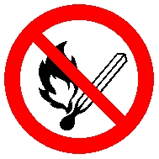
Technische Schutzmaßnahmen und Verhaltensregeln
Arbeitsstätte: Gefäße nicht offen stehen lassen, gegen Eindringen von Feuchtigkeit schützen. Von Flammen und starken Wärmequellen fernhalten, starker Sonnenbestrahlung nicht aussetzen


Ab-/Umfüllen: Entsprechend dem Verfahren geringe Fallhöhe wählen zur Vermeidung der Spritzgefahr oder Umfüllgefäße benutzen oder im geschlossenen System zuführen. Bei Umfüllvorgängen Ex-Schutzmaßnahmen (Erdung) in Abhängigkeit von der Menge des Stoffs und der Art der Gefäße durchführen. Trichter, Pumpen und Heber sind nach Benutzung sachgerecht zu reinigen.
Transport: Gefäße geschlossen halten. Stoff nur im Originalbehälter bzw. zugelassenen Behälter transportieren und beim Transport von zerbrechlichen Gefäßen geeignete Überbehälter benutzen.
Lagerung: Nicht in Arbeitsräumen, Durchgängen oder Durchfahrten, Treppenräumen, Gebäude- oder Stockwerksfluren lagern oder bereitstellen. Entfernt lagern von Zünd- und Wärmequellen
Organisatorische Schutzmaßnahmen
Informationen zu Lagermenge und Lagerort beachten:
- Nicht mehr als den Tagesbedarf und getrennt von anderen Gefahrstoffen am Arbeitsplatz aufbewahren.

1 von 2
Seite:
Ersteller
Aufbewahrung persönlicher Schutzausrüstung:
- Schutz- bzw. Arbeitskleidung nicht mit Straßenkleidung zusammen aufbewahren.


Persönliche Schutzmaßnahmen und Verhaltensregeln
Handschutz: Schutzhandschuhe nach DIN EN 374 benutzen. Bei Voll- und Spritzkontakt: Handschuhmaterial Nitrilkautschuk, Schichtstärke 0,11 mm, Durchbruchzeit > 480 min. Angaben des Handschuhherstellers zu Durchlässigkeiten und Durchbruchzeiten und die besonderen Bedingungen am Arbeitsplatz beachten


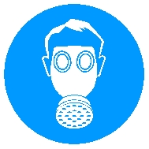
Atemschutz: Filtergerät mit Gasfilter Typ A, Kennfarbe Braun oder Kombinationsfilter ABEK verwenden bei Auftreten von Dämpfen und bei Überschreitung des Arbeitsplatzgrenzwerts.
Augenschutz: Schutzbrille nach DIN EN 166 mit Codezahl 3 gegen Spritzgefahr benutzen.

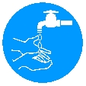

Hygienische Schutzmaßnahmen und Verhaltensregeln
Während des Umgangs keine Nahrungs- und Genussmittel zu sich nehmen. Keine Nahrungsmittel und Getränke im Arbeits- und Lagerraum aufbewahren. Nach Beendigung der Arbeit und vor den Pausen Hände gründlich reinigen und pflegen

Verhalten im Gefahrfall

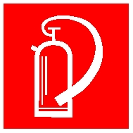
Maßnahmen zur Brandbekämpfung
Kleine oder Entstehungsbrände löschen mit CO2- oder Pulverlöscher. Im Brandfall Entstehung gefährlicher Brandgase oder Dämpfe möglich. Brandgase nicht einatmen.

Maßnahmen nach unbeabsichtigter Freisetzung
Mit saugfähigem, nicht brennbarem Material (z.B. Vermikulite, Rotisorb, Chemizorb, Rench Rapid) aufnehmen und in einem beständigen, verschließbaren, gekennzeichneten Gefäß sammeln und sachgerecht entsorgen. Räume gut lüften. Zündquellen entfernen. Nicht in Erdreich, Gewässer oder Kanalisation gelangen lassen.

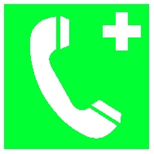
Wichtige Rufnummern:
Feuerwehr: 112
Rettungsleitstelle: 112 Ersthelfer: siehe Aushang Verbandskasten

Erste Hilfe


Nach Hautkontakt: Betroffene Stellen sofort mit viel Wasser reinigen und pflege. Bei Hautreizung Arzt aufsuchen.
Nach Augenkontakt: Unter fließendem Wasser bei weit geöffnetem Lidspalt mehrere Minuten (10 min) spülen. Bei anhaltendem Reizzustand oder Entzündung sofort Facharzt aufsuchen.
Nach Verschlucken: Sofort Wasser trinken lassen (maximal zwei Trinkgläser). Arzt konsultieren.
Nach Einatmen: Frischluft einatmen lassen. Atemwege freihalten. Bei Unwohlsein Arzt aufsuchen.
Nach Kleidungskontakt: Verunreinigte Kleidung wechseln. Vor Wiederverwendung gründlich reinigen.
Hinweise für den Arzt: Laxans: Natriumsulfat (1 Essl./ 1/4 l Wasser). Sicherheitsdatenblatt bzw. Betriebsanweisung beachten.
Hinweise für Ersthelfer: Auf Selbstschutz achten!

Sachgerechte Entsorgung

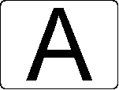

2 von 2
Seite:
Unterschrift(en)
Verantwortl.:
Ersteller
Die Richtlinie zur Entsorgung von Abfällen des jeweiligen Instituts beachten.
Abfälle/Reste in einem beständigen, verschließbaren, gekennzeichneten Gefäß sammeln. In Gängen und Flucht- und Rettungswegen dürfen keine Abfälle oder sonstigen Gegenstände abgestellt werden.
Nicht in Ausguss oder Mülltonne schütten! Als Sondermüll entsorgen. Für die Entsorgung von Restmengen ist das Zentrale Sammellager zuständig, Tel.: 3124.

